**新 书 推 荐**

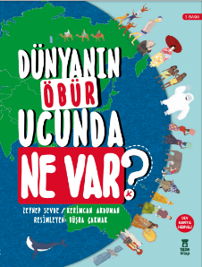**中文书名：****《世界的另一端是什么？》**

**英文书名：WHAT IS THERE ON THE OTHER SIDE OF THE WORLD**

**作 者：Zeynep Sevde and Kerimcan Akduman**

**绘 者：Büsra Çakmak**

**出 版 社：Taze Publishing**

**代理公司：Black Cat/ANA / Yao Zhang**

**页 数：112页**

**出版时间：2018年1月**

**代理地区：中国大陆**

**审读资料：电子稿**

**类 型：儿童绘本/知识读物**

**内容简介：**

**书里看世界，土耳其畅销趣味科普**

马达加斯加有着跳舞的狐猴和巨大的猴面包树；无法在远离大海的地方生存的菲律宾海上吉普赛人；在哥斯达黎加所有的动物都是自由的，禁止动物园的存在；亚马逊有着无尽的森林，五彩缤纷的植物，奇异的野生动物，水蟒，食人鱼和粉红色海豚；太阳四个月不落四个月不升的斯瓦尔巴群岛；加拉帕戈斯的大海龟和蓝脚山猫；达纳吉尔凹地是地球上最热、最干燥和最低的地方之一；雅库茨克是猛犸象的故乡；瓦拉纳西及其神奇的传统，还有许多其他有趣的城市。

从新西兰到巴塔哥尼亚，再到秘鲁、日本、帕劳、南非、印度、埃塞俄比亚、玻利维亚……——这本迷人的书以其惊人的色彩和多样性带读者踏上了一段穿越世界的冒险旅程。关于谁生活在世界的另一端以及他们是如何生活的，答案就在这本书中。

**作者简介：**

**泽内普·塞维德（Zeynep Sevde）**1983出生在伊斯坦布尔，大学毕业后进入出版行业工作。她从2002年开始担任科学和技术方面的编辑。塞夫德曾在许多杂志、报纸和出版社担任编辑、译者和记者。2007年，她创办了TazeKitap，出版儿童书籍和杂志。同年开始，她在冬季从事儿童文学领域的工作，在夏季环游世界以获得灵感。她创作的书籍有《艾格什尔先生与龙》，《失眠的考拉》，《海龟巴图塔编年史》，《动物图鉴》，《奇思妙想图鉴》等等。她也是《小园丁》(埃米莉·休斯)、弗兰切斯卡·桑纳的《旅程》、西蒙娜·奇劳洛的《抱抱我》 和凯迪克奖图书《他们都看见了一只猫》的译者。

**克里姆坎·阿克杜曼（Kerimcan Akduman）**1985年出生于伊斯坦布尔。他第一次开始梦想旅行源于在家中阅读图鉴类书籍。后来，他偶然读到了儒勒·凡尔纳的作品，生活自此发生了变化。他像曾经梦想过的那样，用15个月环游了世界。在穿越非洲、亚洲、北美洲和南美洲后，完成了他的旅行，他将之命名为360。他的全职工作是一名奇迹追寻者。

**布斯拉·卡马克（Büşra Çakmak）**1991年出生于巴尔克西尔，在一片象形海域的小岛上度过了童年。她最喜欢做的事是画画和在街上玩，直到长大也从未改变。她在KOC大学美术系学习平面设计，毕业后在一家广告公司工作了几年，负责设计、制作插图和构思。然后，她一头扎进了儿童书籍的世界，现在仍然走在这条路上。

**内文插画：**

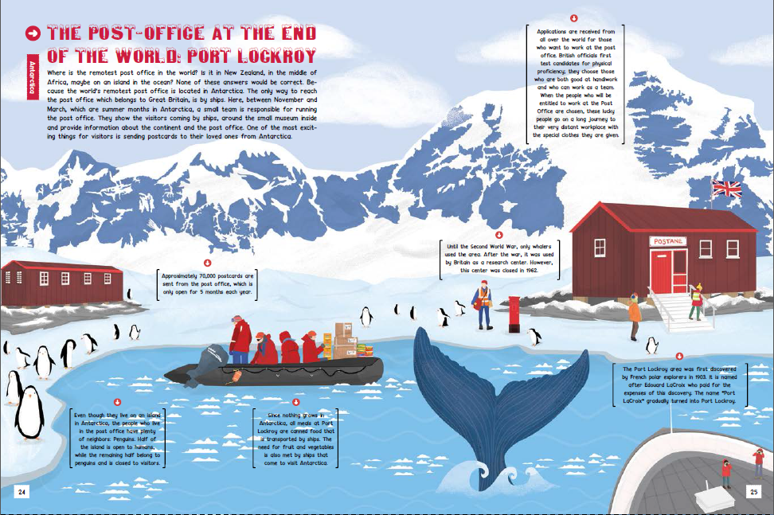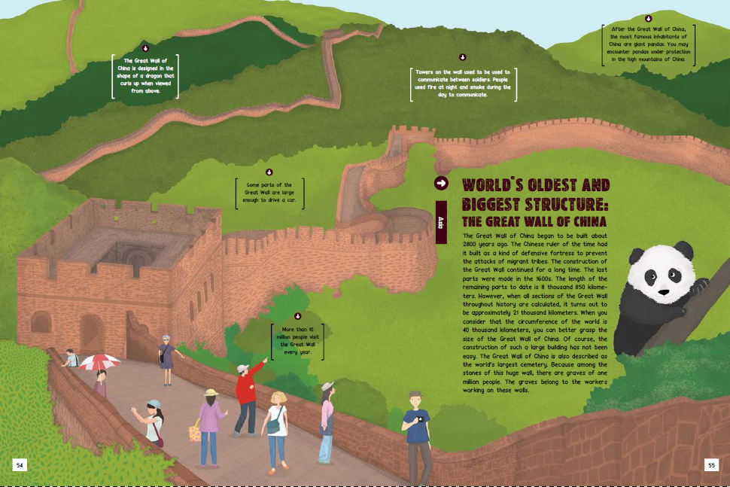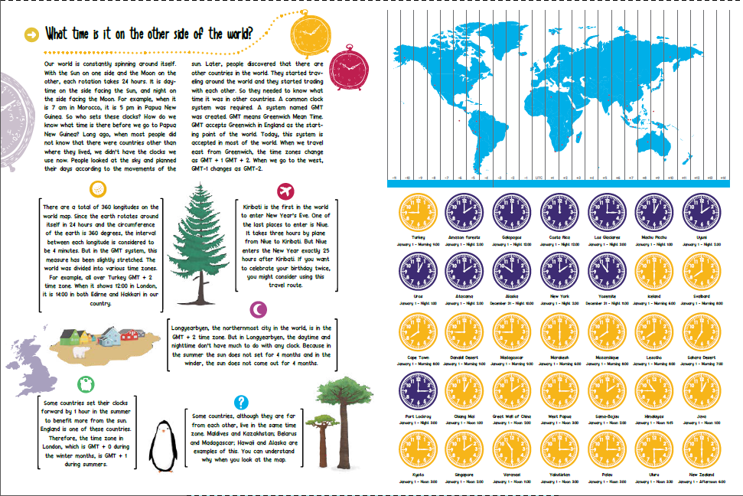

**谢谢您的阅读！**

**请将回馈信息发至：张瑶（Yao Zhang）**

安德鲁﹒纳伯格联合国际有限公司北京代表处

北京市海淀区中关村大街甲59号中国人民大学文化大厦1705室, 邮编：100872

电话：010-82449325

传真：010-82504200

Email: Yao@nurnberg.com.cn

网址：www.nurnberg.com.cn

微博：<http://weibo.com/nurnberg>

豆瓣小站：<http://site.douban.com/110577/>

微信订阅号：ANABJ2002